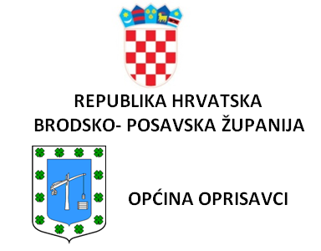

OPĆINSKO VIJEĆE

KLASA: 024-01/26-02/02
URBROJ: 2178-14-01-26-1
U Oprisavcima, 7. svibnja 2026.

Predmet: P O Z I V na 7. sjednicu Općinskog vijeća Općine Oprisavci

- članovima Općinskog vijeća Općine Oprisavci
- Općinskom načelniku

Na temelju članka 31. Statuta Općine Oprisavci (“Službeni vjesnik Brodsko-posavske županije ” br. 11/21 i 37/23) i članka 55. Poslovnika Općinskog vijeća Općine Oprisavci (“Službeni vjesnik Brodsko-posavske županije ” br. 12/18 i 25/21 ) sazivam 7. sjednicu Općinskog vijeća Općine Oprisavci koja će se održati u vijećnici u zgradi Općine, Trg Svetog Križa 16, Oprisavci

dana 12.5.2026. (utorak) u 18:00 sati

Za sjednicu predlažem sljedeći
DNEVNI RED

- Vijećnička pitanja
2. Godišnji izvještaj o izvršenju proračuna Općine Oprisavci od 1.1. do 31.12.2025. godine
2.1.Obavijest o Odluci o preraspodjeli sredstava između proračunskih stavaka proračuna Općine Oprisavci za 2025.godinu
3. Odluka o raspodjeli rezultata poslovanja na dan 31.12.2025. godine
4. a) Izvješće o izvršenju Programa dodatnih ulaganja i građenja poslovnih i ostalih građevinskih objekata u vlasništvu Općine Oprisavci za 2025. godinu
b) Izvješće o izvršenju Programa održavanja komunalne infrastrukture Općine Oprisavci za 2025. godinu
c) Izvješće o izvršenju Programa građenja komunalne infrastrukture Općine Oprisavci za 2025.godinu
d) Izvješće o izvršenju programa Javnih potreba u kulturi, sportu, školstvu i ostalim društvenim djelatnostima za 2025. godinu
e) Izvješće o izvršenju programa socijalne skrbi i zdravstvene zaštite na području Općine Oprisavci za 2025. godinu
5. Odluka o otpisu potraživanja Općine Oprisavci
6. Odluka o grobljima na području Općine Oprisavci
7. Odluka o izmjeni Odluke o plaći i drugim materijalnim pravima općinskog načelnika
8. Izvješće o izvršenju plana djelovanja u području prirodnih nepogoda za 2025. godinu

Molimo Vas da se odazovete pozivu, a u slučaju spriječenosti svoj izostanak opravdate na tel. 035/227-501.

S poštovanjem,

PREDSJEDNIK OPĆINSKOG VIJEĆA
Igor Elmauer

